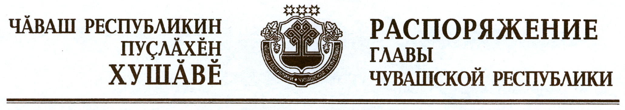

Внести в состав Комиссии по обеспечению устойчивого развития экономики и социальной стабильности в Чувашской Республике, утвержденный распоряжением Главы Чувашской Республики от 26 января
2015 г. № 23-рг (с изменениями, внесенными распоряжениями Главы Чувашской Республики от 28 января 2015 г. № 43-рг, от 14 апреля 2015 г.
№ 170-рг, от 3 сентября 2015 г. № 414-рг, от 15 декабря 2015 г. № 577-рг, от 15 апреля 2016 г. № 103-рг, от 2 июня 2016 г. № 167-рг, от 5 июля
2016 г. № 228-рг, от 28 октября 2016 г. № 401-рг, от 10 ноября 2016 г.
№ 426-рг, от 3 февраля 2017 г. № 27-рг), следующие изменения:
вывести Самойлову А.В. и ввести:

Викторова В.Н. | – | министра здравоохранения Чувашской Республики;

изложить наименование должности Иванова В.Н. в следующей редакции:

«Иванов В.Н. | – | министр транспорта и дорожного хозяйства Чувашской Республики».

Глава
Чувашской Республики М.Игнатьев

г. Чебоксары
5 апреля 2017 года
№ 132-рг

